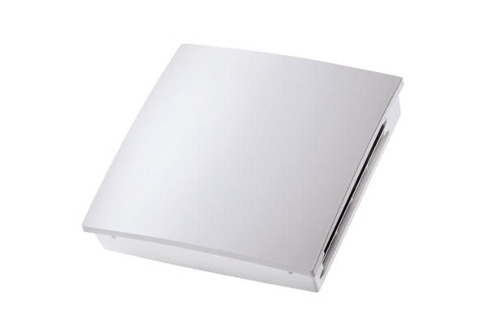Protection externe PPB 30 AKUnité de conditionnement : 1 pièceGamme: K
Numéro de référence : 0093.1498Fabricant : MAICO

